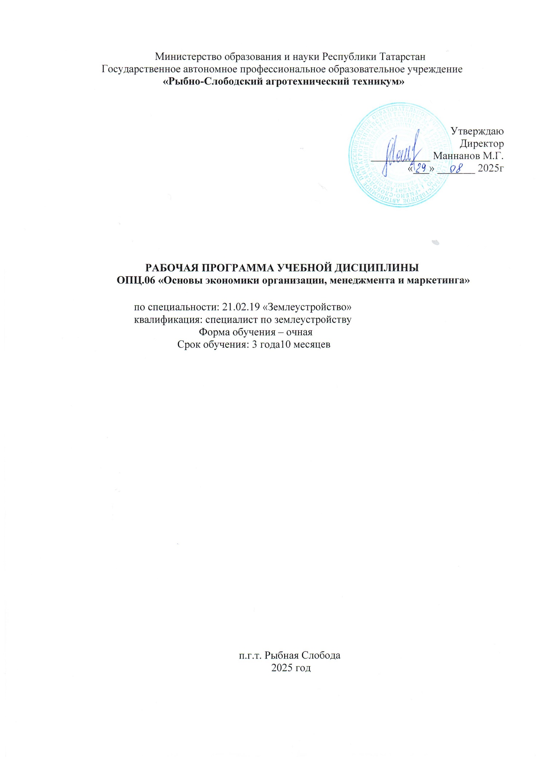

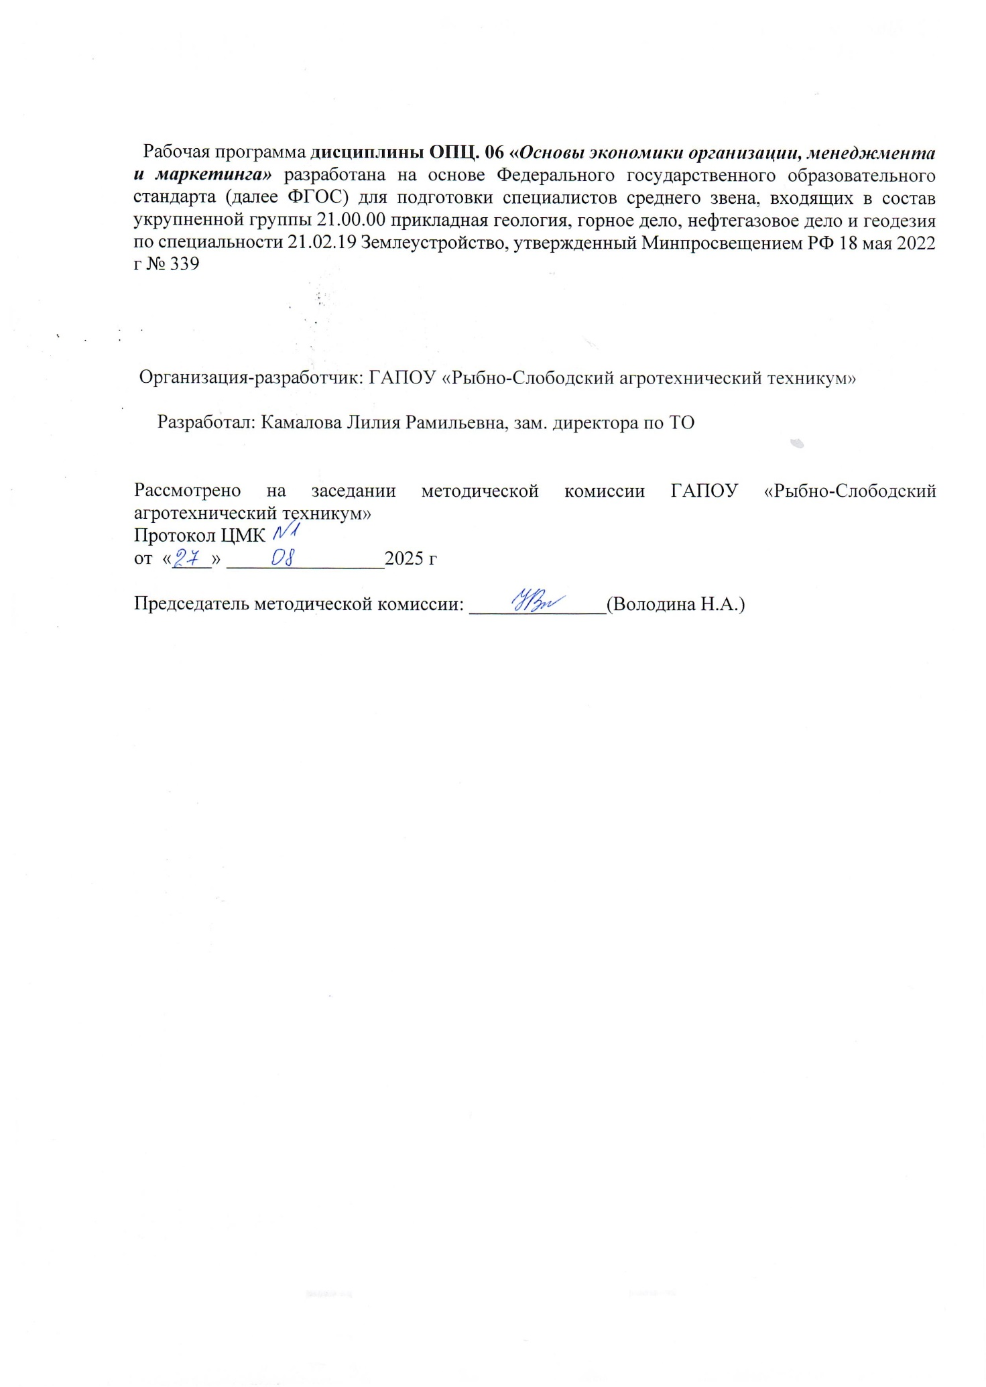

СОДЕРЖАНИЕ

 | стр.
Общая характеристика рабочей ПРОГРАММЫ УЧЕБНОЙ ДИСЦИПЛИНЫ | 4
СТРУКТУРА и ПРИМЕРНОЕ содержание УЧЕБНОЙ ДИСЦИПЛИНЫ | 5
условия реализации программы учебной дисциплины | 15
Контроль и оценка результатов Освоения учебной дисциплины | 16

1. ОБЩАЯ ХАРАКТЕРИСТИКА РАБОЧЕЙ ПРОГРАММЫ УЧЕБНОЙ ДИСЦИПЛИНЫ
«ОПЦ.06 Основы экономики организации, менеджмента и маркетинга»

1.1. Место дисциплины в структуре основной образовательной программы:
Учебная дисциплина «Основы экономики организации, менеджмента и маркетинга» является обязательной частью общепрофессионального цикла основной образовательной программы в соответствии с ФГОС СПО по специальности 21.02.19 Землеустройство.
Особое значение дисциплина имеет при формировании и развитии ОК 01, ОК 03, ОК 04, ОК 05.
1.2. Цель и планируемые результаты освоения дисциплины:
В рамках программы учебной дисциплины обучающимися осваиваются умения и знания.
Код  ПК, ОК | Умения | Знания
ОК 1 | Уо 01.01 распознавать задачу и/или проблему в профессиональном и/или социальном контексте | Зо 01.01 актуальный профессиональный и социальный контекст, в котором приходится работать и жить
ОК 3 | Уо 03.02 применять современную научную профессиональную терминологию  Уо 03.03 определять и выстраивать траектории профессионального развития и самообразования  Уо 03.04 выявлять достоинства и недостатки коммерческой идеи  Уо 03.05 презентовать идеи открытия собственного дела в профессиональной деятельности  Уо 03.06 оформлять бизнес-план  Уо 03.07 рассчитывать размеры выплат по процентным ставкам кредитования  Уо 03.08 определять инвестиционную привлекательность коммерческих идей в рамках профессиональной деятельности  Уо 03.09 презентовать бизнес-идею  Уо 03.10 определять источники финансировани | Зо 03.02 современная научная и профессиональная терминология  Зо 03.03 возможные траектории профессионального развития и самообразования  Зо 03.04 основы предпринимательской деятельности  Зо 03.05 основы финансовой грамотности  Зо 03.06 правила разработки бизнес-планов  Зо 03.07 порядок выстраивания презентации  Зо 03.08 кредитные банковские продукты
ОК 4 | взаимодействовать с коллегами, руководством, клиентами в ходе профессиональной деятельности | Зо 04.01 психологические основы деятельности коллектива, психологические особенности личности  Зо 04.02 основы проектной деятельности
ОК 05 | Уо 05.01 грамотно излагать свои мысли и оформлять документы по профессиональной тематике на государственном языке, проявлять толерантность в рабочем коллективе | Зо 05.01 особенности социального и культурного контекста  Зо 05.02 правила оформления документов и построения устных сообщений
ПК 5.2 | У 5.2.01 анализировать развитие основных отраслей производства на предприятиях сельского хозяйства | З 5.2.01 основные отрасли производства на предприятиях сельского хозяйства

2. СТРУКТУРА И СОДЕРЖАНИЕ УЧЕБНОЙ ДИСЦИПЛИНЫ

2.1. Объем учебной дисциплины и виды учебной работы
Вид учебной работы | Объем в часах
Объем образовательной программы учебной дисциплины | 98
в том числе:
теоретическое обучение | 52
практические занятия | 32
Самостоятельная работа | 4
Консультация | 2
Промежуточная аттестация в форме дифференцированного зачета и экзамена | 8

2.2. Тематический план и содержание учебной дисциплины ОПЦ.06 Основы экономики организации, менеджмента и маркетинга
Наименование разделов и тем | Содержание учебного материала и формы организации деятельности обучающихся | Объем, акад. ч. / в том числе в форме практической подготовки, акад. ч. | Код ПК, ОК | Код Н/У/З
1 | 2 | 3 | 4
Раздел 1. Организация в условиях рынка |  | 8
Тема 1.1. Организация - основное звено экономики | Содержание учебного материала | 8 | ОК 01,  ОК 03,  ОК 04,  ОК 05 | Уо 01.01  Уо 03.02  Уо 03.03  Уо 03.04  Уо 03.05  Уо 03.06  Уо 03.07  Уо 03.08  Уо 03.09  Уо 03.10  Уо 04.01  Уо 04.02  Уо 05.01  Зо 01.01  Зо 03.02  Зо 03.03  Зо 03.04  Зо 03.05  Зо 03.06  Зо 03.07  Зо 03.08  Зо 04.01  Зо 04.02  Зо 05.01  Зо 05.02
Тема 1.1. Организация - основное звено экономики | Предпринимательская деятельность: сущность, виды. Организация: понятие и классификация. Организационно - правовые формы организаций. Объединения организаций. |  | ОК 01,  ОК 03,  ОК 04,  ОК 05
Раздел 2. Материально-техническая база организации |  | 30
Тема 2.1. Основной  капитал и его роль в производстве | Содержание учебного материала | 16 | ОК 01,  ОК 03,  ОК 04,  ОК 05,  ПК 5.2 | Уо 01.01  Уо 03.02  Уо 03.03  Уо 03.04  Уо 03.05  Уо 03.06  Уо 03.07  Уо 03.08  Уо 03.09  Уо 03.10  Уо 04.01  Уо 04.02  Уо 05.01  У 5.2.01  Зо 01.01  Зо 03.02  Зо 03.03  Зо 03.04  Зо 03.05  Зо 03.06  Зо 03.07  Зо 03.08  Зо 04.01  Зо 04.02  Зо 05.01  Зо 05.02  З 5.2.01
Тема 2.1. Основной  капитал и его роль в производстве | Понятие, состав и структура основных средств. Износ и амортизация основных средств. Показатели эффективности использования основных средств. Нематериальные активы. | 10 | ОК 01,  ОК 03,  ОК 04,  ОК 05,  ПК 5.2
Тема 2.1. Основной  капитал и его роль в производстве | В том числе практических занятий | 6 | ОК 01,  ОК 03,  ОК 04,  ОК 05,  ПК 5.2
Тема 2.1. Основной  капитал и его роль в производстве | Практическое занятие:  Расчет среднегодовой стоимости основных средств и амортизационных отчислений.  Практическое занятие:  Расчет показателей использования и эффективности использования основных средств. |  | ОК 01,  ОК 03,  ОК 04,  ОК 05,  ПК 5.2
Тема 2.2.  Оборотный  капитал | Содержание учебного материала | 14 | ОК 01,  ОК 03,  ОК 04,  ОК 05,  ПК 5.2 | Уо 01.01  Уо 03.02  Уо 03.03  Уо 03.04  Уо 03.05  Уо 03.06  Уо 03.07  Уо 03.08  Уо 03.09  Уо 03.10  Уо 04.01  Уо 04.02  Уо 05.01  У 5.2.01  Зо 01.01  Зо 03.02  Зо 03.03  Зо 03.04  Зо 03.05  Зо 03.06  Зо 03.07  Зо 03.08  Зо 04.01  Зо 04.02  Зо 05.01  Зо 05.02  З 5.2.01
Тема 2.2.  Оборотный  капитал | Оборотные средства: понятие, состав, структура, источники формирования. Показатели эффективности использования оборотных средств. Пути ускорения оборачиваемости. | 8 | ОК 01,  ОК 03,  ОК 04,  ОК 05,  ПК 5.2
Тема 2.2.  Оборотный  капитал | В том числе практических занятий | 6 | ОК 01,  ОК 03,  ОК 04,  ОК 05,  ПК 5.2
Тема 2.2.  Оборотный  капитал | Практическое занятие:  Расчет норматива оборотных средств.  Практическое занятие:  Расчет показателей эффективности использования оборотных средств. | 6 | ОК 01,  ОК 03,  ОК 04,  ОК 05,  ПК 5.2
Раздел 3. Кадры и оплата труда в организации |  | 24
Тема 3.1.  Кадры организации и производительность труда | Содержание учебного материала | 12 | ОК 01,  ОК 03,  ОК 04,  ОК 05,  ПК 5.2 | Уо 01.01  Уо 03.02  Уо 03.03  Уо 03.04  Уо 03.05  Уо 03.06  Уо 03.07  Уо 03.08  Уо 03.09  Уо 03.10  Уо 04.01  Уо 04.02  Уо 05.01  У 5.2.01  Зо 01.01  Зо 03.02  Зо 03.03  Зо 03.04  Зо 03.05  Зо 03.06  Зо 03.07  Зо 03.08  Зо 04.01  Зо 04.02  Зо 05.01  Зо 05.02  З 5.2.01
Тема 3.1.  Кадры организации и производительность труда | Персонал организации: понятие, классификация. Нормирование труда. Производительность труда. Мотивация труда. | 6 | ОК 01,  ОК 03,  ОК 04,  ОК 05,  ПК 5.2
Тема 3.1.  Кадры организации и производительность труда | В том числе практических занятий | 6 | ОК 01,  ОК 03,  ОК 04,  ОК 05,  ПК 5.2
Тема 3.1.  Кадры организации и производительность труда | Практическое занятие:  Расчет производительности труда |  | ОК 01,  ОК 03,  ОК 04,  ОК 05,  ПК 5.2
Тема 3.2. Организация оплаты труда | Содержание учебного материала | 12 | ОК 01,  ОК 03,  ОК 04,  ОК 05,  ПК 5.2 | Уо 01.01  Уо 03.02  Уо 03.03  Уо 03.04  Уо 03.05  Уо 03.06  Уо 03.07  Уо 03.08  Уо 03.09  Уо 03.10  Уо 04.01  Уо 04.02  Уо 05.01  У 5.2.01  Зо 01.01  Зо 03.02  Зо 03.03  Зо 03.04  Зо 03.05  Зо 03.06  Зо 03.07  Зо 03.08  Зо 04.01  Зо 04.02  Зо 05.01  Зо 05.02  З 5.2.01
Тема 3.2. Организация оплаты труда | Сущность и принципы оплаты труда. Бестарифная система оплаты труда. Тарифная система и ее элементы. | 6 | ОК 01,  ОК 03,  ОК 04,  ОК 05,  ПК 5.2
Тема 3.2. Организация оплаты труда | В том числе практических занятий | 6 | ОК 01,  ОК 03,  ОК 04,  ОК 05,  ПК 5.2
Тема 3.2. Организация оплаты труда | Практическое занятие:  Расчет заработной платы по видам. |  | ОК 01,  ОК 03,  ОК 04,  ОК 05,  ПК 5.2
Раздел 4. Издержки, цена, прибыль и рентабельность - основные показатели деятельности экономического субъекта |  | 14
Тема 4.1.  Издержки  производства | Содержание учебного материала | 10 | ОК 01,  ОК 03,  ОК 04,  ОК 05,  ПК 5.2 | Уо 01.01  Уо 03.02  Уо 03.03  Уо 03.04  Уо 03.05  Уо 03.06  Уо 03.07  Уо 03.08  Уо 03.09  Уо 03.10  Уо 04.01  Уо 04.02  Уо 05.01  У 5.2.01  Зо 01.01  Зо 03.02  Зо 03.03  Зо 03.04  Зо 03.05  Зо 03.06  Зо 03.07  Зо 03.08  Зо 04.01  Зо 04.02  Зо 05.01  Зо 05.02  З 5.2.01
Тема 4.1.  Издержки  производства | Понятие себестоимости продукции, ее виды. Смета затрат на производство продукции. Группировка затрат по статьям калькуляции. | 10 | ОК 01,  ОК 03,  ОК 04,  ОК 05,  ПК 5.2
Тема 4.1.  Издержки  производства | В том числе практических занятий | 4 | ОК 01,  ОК 03,  ОК 04,  ОК 05,  ПК 5.2
Тема 4.1.  Издержки  производства | Практическое занятие:  Расчет сметы затрат на производство. Расчет себестоимости единицы продукции.  Практическое занятие:  Расчет снижения себестоимости. |  | ОК 01,  ОК 03,  ОК 04,  ОК 05,  ПК 5.2
Раздел 5. Основы менеджмента |  | 10
Тема 5.1. Сущность современного менеджмента | Содержание учебного материала | 8 | ОК 01,  ОК 03,  ОК 04,  ОК 05,  ПК 5.2 | Уо 01.01  Уо 03.02  Уо 03.03  Уо 03.04  Уо 03.05  Уо 03.06  Уо 03.07  Уо 03.08  Уо 03.09  Уо 03.10  Уо 04.01  Уо 04.02  Уо 05.01  У 5.2.01  Зо 01.01  Зо 03.02  Зо 03.03  Зо 03.04  Зо 03.05  Зо 03.06  Зо 03.07  Зо 03.08  Зо 04.01  Зо 04.02  Зо 05.01  Зо 05.02  З 5.2.01
Тема 5.1. Сущность современного менеджмента | Сущность и характерные черты современного менеджмента. Цели и задачи менеджмента. Принципы управления. Объекты и субъекты управления. История развития менеджмента. Школы менеджмента. Особенности менеджмента в области профессиональной деятельности (по отраслям). Организация,  как форма существования людей. Организация как открытая система. | 8 | ОК 01,  ОК 03,  ОК 04,  ОК 05,  ПК 5.2
Тема 5.1. Сущность современного менеджмента | В том числе практических занятий | 2 | ОК 01,  ОК 03,  ОК 04,  ОК 05,  ПК 5.2
Тема 5.1. Сущность современного менеджмента | Практическое занятие:  Систематизация школ менеджмента. | 2 | ОК 01,  ОК 03,  ОК 04,  ОК 05,  ПК 5.2
Тема 5.1. Сущность современного менеджмента | Самостоятельная работа обучающихся  Школы менеджмента. | 2 | ОК 01,  ОК 03,  ОК 04,  ОК 05,  ПК 5.2
Раздел 6. Основы маркетинга |  | 12
Тема 6.1. Сущность маркетинга | Содержание учебного материала | 10 | ОК 01,  ОК 03,  ОК 04,  ОК 05,  ПК 5.2 | Уо 01.01  Уо 03.02  Уо 03.03  Уо 03.04  Уо 03.05  Уо 03.06  Уо 03.07  Уо 03.08  Уо 03.09  Уо 03.10  Уо 04.01  Уо 04.02  Уо 05.01  У 5.2.01  Зо 01.01  Зо 03.02  Зо 03.03  Зо 03.04  Зо 03.05  Зо 03.06  Зо 03.07  Зо 03.08  Зо 04.01  Зо 04.02  Зо 05.01  Зо 05.02  З 5.2.01
Тема 6.1. Сущность маркетинга | Маркетинг как экономическая категория. Сущность и цели маркетинга. История развития маркетинга и концепции рыночной экономики. Основные принципы и функции маркетинга и его связь с менеджментом. Управление и комплекс маркетинга. Особенности маркетинга в профессиональной деятельности (по отраслям). Формы адаптации производства и сбыта к рыночной ситуации. | 10 | ОК 01,  ОК 03,  ОК 04,  ОК 05,  ПК 5.2
Тема 6.1. Сущность маркетинга | В том числе практических занятий | 2 | ОК 01,  ОК 03,  ОК 04,  ОК 05,  ПК 5.2
Тема 6.1. Сущность маркетинга | Практическое занятие:  Особенности маркетинга в профессиональной деятельности (по отраслям). |  | ОК 01,  ОК 03,  ОК 04,  ОК 05,  ПК 5.2
Тема 6.1. Сущность маркетинга | Самостоятельная работа обучающихся  Состояние спроса и задачи маркетинга. Принципы сегментирования. Решение о товарной марке и маркировке. Решение об упаковке товара. | 2
Промежуточная аттестация |  | ДЗ, экзамен
Всего: |  | 98

3. УСЛОВИЯ РЕАЛИЗАЦИИ УЧЕБНОЙ ДИСЦИПЛИНЫ
3.1. Для реализации программы учебной дисциплины должны быть предусмотрены следующие специальные помещения:
Кабинет социально-экономических дисциплин, оснащенный в соответствии с п. 6.1.2.1 образовательной программы по специальности 21.02.19 «Землеустройство».

3.2. Информационное обеспечение реализации программы
Для реализации программы библиотечный фонд образовательной организации должен иметь печатные и/или электронные образовательные и информационные ресурсы для использования в образовательном процессе. При формировании библиотечного фонда образовательной организацией выбирается не менее одного издания из перечисленных ниже печатных изданий и (или) электронных изданий в качестве основного, при этом список может быть дополнен новыми изданиями.

3.2.1. Основные печатные и электронные издания
- Бардовский, В. П. Экономическая теория: учебник / В. П. Бардовский, О. В. Рудакова, Е. М. Самородова. — Москва: ФОРУМ: ИНФРА-М, 2021. — 399 с. — (Среднее профессиональное образование). - ISBN 978-5-8199-0879-2. - Текст: электронный. - URL: https://znanium.com/catalog/product/1215346
- Гуськов, Ю. В. Основы менеджмента: учебник / Ю.В. Гуськов. — Москва: ИНФРА-М, 2020. — 263 с. — (Высшее образование: Бакалавриат). — ISBN 978-5-16-011468-2. - Текст: электронный. - URL: https://znanium.com/catalog/product/1063629
- Егоров, Ю. Н. Основы маркетинга: учебник / Ю.Н. Егоров. — 2-е изд., перераб. и доп. — Москва: ИНФРА-М, 2020. — 292 с. — (Высшее образование: Бакалавриат). — ISBN 978-5-16-010404-1. - Текст: электронный. - URL: https://znanium.com/catalog/product/1069190
- Кнышова, Е. Н. Экономика организации: учебник / Е.Н. Кнышова, Е.Е. Панфилова. — Москва: ИД «ФОРУМ»: ИНФРА-М, 2020. — 335 с. — (Среднее профессиональное образование). - ISBN 978-5-8199-0696-5. - Текст: электронный. - URL: https://znanium.com/catalog/product/1091356
- Овчаренко, Н. А. Основы экономики, менеджмента и маркетинга: учебник для бакалавров / Н. А. Овчаренко. - 2-е изд. - Москва: Дашков и К, 2021. - 162 с. - ISBN 978-5-394-04333-8. - Текст: электронный. - URL: https://znanium.com/catalog/product/1232442
- Океанова, З. К. Основы экономики: учебное пособие / З. К. Океанова. — 5-е изд., перераб. и доп. — Москва: ФОРУМ: ИНФРА-М, 2021. — 287 с. — (Среднее профессиональное образование). - ISBN 978-5-8199-0728-3. - Текст: электронный. - URL: https://znanium.com/catalog/product/1221082
- Сафронов, Н. А. Экономика организации (предприятия): учебник для ср. спец. учебное заведений. — 2-е изд., с изм. / Н. А. Сафронов. — Москва: Магистр: ИНФРА-М, 2020. — 256 с. - ISBN 978-5-9776-0059-0. - Текст: электронный. - URL: https://znanium.com/catalog/product/1098802
- Слагода, В. Г. Экономическая теория: Рабочая тетрадь / Слагода В.Г., - 5-е изд., испр. и доп. - Москва: Форум, НИЦ ИНФРА-М, 2019. - 176 с. — (СПО). — ISBN 978-5-91134-834-2. - Текст: электронный. - URL: https://znanium.com/catalog/product/1030234
- Фридман, А. М. Экономика организации. Практикум: учебное пособие / A.M. Фридман. - Москва: РИОР: ИНФРА-М. 2020. - 180 с. - (Среднее профессиональное образование). - DOI: https://doi.org/l0.29039/0l830-9. - ISBN 978-5-369-01830-9. - Текст: электронный. - URL: https://znanium.com/catalog/product/1048897
- Фридман, А. М. Экономика организации: учебник / А.М. Фридман. — Москва: РИОР: ИНФРА-М, 2020. — 239.с. — (Среднее профессиональное образование). — DOI: https://doi.org/10.12737/1705-0. - ISBN 978-5-369-01729-6. - Текст: электронный. - URL: https://znanium.com/catalog/product/1085241
- Экономическая теория: учебно-методическое пособие / под ред. В.Н. Щербакова. - Москва: Дашков и К, 2019. - 298 с. - ISBN 978-5-394-03649-1. - Текст: электронный. - URL: https://znanium.com/catalog/product/1232791

3.2.2. Дополнительные источники
1. Информационно-правовой портал http://konsultant.ru/
2. Информационно-правовой портал http://www.garant.ru/
3. Официальный сайт Министерства Финансов Российской Федерации https://www.minfin.ru/
4. Официальный сайт Федеральной налоговой службы Российской Федерации https://www.nalog.ru/
5. Официальный сайт Пенсионного фонда России http://www.pfrf.ru/
6. Официальный сайт Фонда социального страхования http://fss.ru/
7. Официальный сайт Фонда обязательного медицинского страхования http://www.ffoms.ru/
8. Официальный сайт Центрального Банка Российской Федерации http://www.cbr.ru/
9. Официальный сайт Президента России - http://www.kremlin.ru

4. КОНТРОЛЬ И ОЦЕНКА РЕЗУЛЬТАТОВ ОСВОЕНИЯ УЧЕБНОЙ ДИСЦИПЛИНЫ

Результаты обучения | Критерии оценки | Методы оценки
Умения:  - определять организационно-правовые формы организаций;  - находить и использовать необходимую экономическую информацию;  - определять состав материальных, трудовых и финансовых ресурсов организации;  - заполнять первичные документы по экономической деятельности организации;  - рассчитывать по принятой методике основные технико-экономические показатели деятельности организации.  Знания:  - сущность организации как основного звена экономики отраслей;  - основные принципы построения  экономической системы  организации;  - принципы и методы управления основными и оборотными средствами;  - методы оценки эффективности их использования;  - организацию производственного и технологического процессов;  - состав материальных, трудовых и финансовых ресурсов организации, показатели их эффективного использования;  - способы экономии ресурсов, в том числе основные энергосберегающие технологии;  - механизмы ценообразования;  - формы оплаты труда;  - основные технико-экономические  показатели деятельности  организации и методику их расчета. | оценка «отлично» выставляется обучающемуся, если он глубоко и прочно усвоил программный материал курса, исчерпывающе, последовательно, четко и логически стройно его излагает, умеет тесно увязывать теорию с практикой, свободно справляется с задачами и вопросами, не затрудняется с ответами при видоизменении заданий, правильно обосновывает принятые решения, владеет разносторонними навыками и приемами выполнения практических задач;  оценка «хорошо»  выставляется обучающемуся, если он твердо знает материал курса, грамотно и, по существу, излагает его, не допуская существенных неточностей в ответе на вопрос, правильно  применяет теоретические положения при решении практических вопросов и задач, владеет необходимыми навыками и приемами их выполнения; оценка «удовлетворительно» выставляется обучающемуся, если он имеет знания только основного материала, но не усвоил его деталей, допускает неточности, недостаточно правильные формулировки, нарушения логической последовательности в изложении программного материала, испытывает затруднения при  выполнении практических задач;  оценка «неудовлетворительно» выставляется обучающемуся, который не знает значительной части программного материала, допускает существенные ошибки, неуверенно, с большими затруднениями решает практические задачи или не справляется с ними самостоятельно. | Экспертная оценка деятельности обучающихся  при выполнении и защите  результатов практических  занятий, выполнении  домашних работ, опроса,  результатов внеаудиторной  самостоятельной работы  обучающихся, контрольных  работ и других видов текущего  контроля.  Экспертная оценка деятельности обучающихся  при выполнении и защите  результатов практических  занятий, выполнении  домашних работ, опроса,  результатов внеаудиторной  самостоятельной работы  обучающихся, контрольных  работ и других видов текущего контроля.

1.1 Область применения фонда оценочных средств
Фонд оценочных средств предназначен для оценки результатов освоения учебной дисциплины Основы экономики организации, менеджмента и маркетинга.
2. Комплект оценочных средств
2.1. Задание для проведения текущего контроля
Тестирование 4 варианта
Тестовый опрос
Укажите правильные варианты ответов.
1. Что характеризует производительность труда?

а) эффективность затрат труда;
б) эффективность использования оборудования;
в) эффективность использования материальных ресурсов;
2. Какие из перечисленных показателей характеризуют уровень производительности труда?
а) фондоотдача;
б) выработка одного рабочего;
в) трудоемкость продукции;
г) фондовооруженность труда;
3. Какие из названных позиций относятся к нормам труда:
а) норма времени;
б) норма выработки;
в) норма расхода материала;
г) нормы технологических перерывов;
д) норма обслуживания;
4. Какие из названных позиций входят в состав тарифной системы:
а) тарифные ставки;
б) тарифные сетки;
в) должностные оклады;
г) премиальные положения;
5. Сдельная форма оплаты труда предполагает начисление заработной платы в соответствии с количеством:
а) изготовленной продукции;
б) отработанного времени;
в) оказанных услуг;
г) должностным окладом
6. Повременная форма оплаты труда предполагает начисление заработной платы в соответствии с количеством:
а) произведенной продукции;
б) отработанного времени;
в) оказанных услуг;
Тест
1. Какие из предложенных вариантов правильно характеризуют прибыль от реализации продукции.
А) Выручка, полученная от реализации продукции;
Б)Разность между выручкой от реализации продукции (без НДС и акцизов) и полной себестоимостью;
В) Чистый доход предприятия;
Г) Валовый доход предприятия;
2. Назовите правильный вариант ответа, характеризующий балансовою прибыль:

А) Выручка, полученная от реализации продукции;
Б) Разность между выручкой от реализации продукции и полной себестоимостью;
В) Прибыль от реализации продукции, плюс прибыль от реализации прочего имущества, плюс доходы от внереализационной деятельности, минус налоги (на соц. сферу и на имущество);
3. Какой из предложенных вариантов характеризует чистую прибыль:
А) Сумма прибыли от реализации продукции, прибыль основных фондов и иного имущества предприятия;
Б) Часть балансовой прибыли, оставшаяся в распоряжении предприятия после уплаты налогов и других обязательных платежей в бюджет;
В) Валовая прибыль за вычетом отчислений в резервный фонд;
4. Какие из названых направлений способствуют росту прибыли:
А) Снижение затрат на единицу продукции;
Б) Увеличение объема производства;
В) Повышение заработной платы персонала;
Г) Снижение цены на продукцию;
5. Какой из названых вариантов правильно характеризует рентабельность продукции;
А) Отношение балансовой прибыли и себестоимости продукции;
Б) Отношение прибыли от реализации продукции к сумме затрат на производство и Реализацию продукции;
В) Отношение балансовой прибыли к стоимости имущества предприятия;
6. Назовите правильные направления использования прибыли предприятия:
А) Расширение и модернизация основных фондов;
Б) Увеличение заработной платы;
В) На решение социальных проблем;
Г) Выплаты дивидендов;
Тесты
Укажите правильные варианты ответов.
1. К сфере материального производства относятся отрасли:
А) Промышленность.
Б) Сельское хозяйство.
В) Здравоохранение.
Г) Народное образование.
2. К промышленности относятся:
А) Металлургическая.
Б) Машиностроение.
В) Добывающая.
Г) Молочная.
3. Задачи стоящие перед организацией производства.

А) Повышение заработной платы.
Б) Повышение эффективности производства.
В) Увеличение фондоемкости.
Г) Облегчение труда и обеспечение его безопасности.
4. Какие формы организации производства направлены на обеспечение отраслей: производства и предприятий, на котором сосредотачивается выпуск определенной продукции.
А) Кооперирование.
Б) Концентрация.
В) Специализация.
Г) Комбинирование.
5. Какие формы организации производства основаны на организации производственных связей между специализированными отраслями и предприятиями.
А) Специализация.
Б) Кооперирование.
В) Концентрация.
Г) Комбинирование.
6. Какая форма организации производства предусматривает сосредоточение выпуска продукции на крупных предприятиях.
А) Комбинирование.
Б) Концентрация.
В) Кооперирование.
Г) Специализация.
7. Какая форма организации производства предусматривает объединение различных отраслей на одном предприятии.
А) Интеграция.
Б) Концентрация.
В) Кооперирование.
Г) Комбинирование.
8. Какие существуют виды специализации и кооперирования:
А) Технологическая.
Б) Интегрированная.
В) Подетальная.
Г) Предметная.
Тесты
1. Какие из перечисленных элементов относятся к производственной структуре предприятия:
А) Основные цеха.
Б) Вспомогательные цеха.
В) Политика предприятия.
Г) Цех подготовки пара.
Д) Подсобное хозяйство.
2. Какие из перечисленных цехов относятся к основным цехам предприятия:
А) Цех сбора и транспортировки нефти.
Б) Цех капитального ремонта.
В) Цех добычи газа и нефти.
Г) Цех подготовки нефти.
3. Что включает в себя процесс труда производственного процесса:
А) Предмет труда.
Б) Время выполнения.
В) Орудия труда.
Г) Труд.
Д) Затраты на производство.
4. Важнейшие черты рациональной организации производственного процесса являются:
А) Ритмичность.
Б) Непрерывность.
В) Специализация.
Г) Кооперирование.
Д) Пропорциональность.
5. В продолжительность производственного цикла:
А) Включается время основных процессов.
Б) Не включается время вспомогательного процесса.
В) Включается время обслуживающих процессов.
Г) Не включается время перерывов.
Д) Включается время перерывов.
6. Назовите виды движения предметов труда по операциям:
А) Перпендикулярный.
Б) Прямолинейный.
В) Последовательный.
Г) Параллельный.
Д) Последовательно – параллельный .
7. Назовите показатели степени рациональной организации производственного процесса:
А) Его соотношение.
Б) Структура.
В) Длительность производственного цикла.
Г) Концентрация.
Д) Интеграция.
2.2 Темы практических работ
Практическая работа № 1 -2.
Выборка прайс-листов с ценами на услуги фирм и организаций города по видам работ
Практическая работа № 3
Решение задач по оценке состояния конкурентной среды на рынке услуг
Практическая работа № 4-5
Процесс производства машиностроительного предприятия (ресурсы-производство - готовая продукция)
Практическая работа №6
Производственные запасы фирмы
Практическая работа № 7
Система премирования. Коэффициент трудового участия (КТУ)
Практическая работа № 8-9 «Создание малого предприятия»
Практическая работа № 10 «Построение организационной структуры системы управления персоналом малого предприятия»
Практическая работа № 11-12 Составление калькуляции на производство изделия и рассчитать цену товара
2.3 Экзаменационные вопросы

1. Содержание дисциплины Экономикаи организация производства и ее задачи.
2. Отраслевая структура экономики. Понятия отрасли. Классификация отраслей.
3. Формы организации производства : специализация, кооперирование, концентрация, комбинирование.
4. Материально-техническая база отрасли (сырье, материалы, полуфабрикаты, отходы).
5. Основные направления рационального использования сырья, материалов и топливно-энергетических ресурсов.
6. Топливно-энергетические ресурсы отраслей
7. Понятие предприятия и его характерные черты. Юридическое лицо и его признаки.
8. Организационно-правовые формы предприятия. Характеристика акционерного общества и общества с ограниченной ответственностью.
9. Производственная структура предприятия , характеристика элементов входящих в ее состав. Факторы, влияющие на производственную структуру.
10. Производственный процесс , его понятие , виды и принципы рациональной организации.
11. Производственный цикл, понятие , структура и длительность.
12. Нормативные акты в производственной деятельности
13. Основные средства и их экономическая сущность, классификация.
14. Виды оценки и переоценки основных производственных фондов. Формулы их расчета.
15. Амортизация основных фондов. Порядок накопления и расчета амортизационного фонда, годовых амортизационных отчислений и отчислений на 1 единицу продукции.
16. Показатели использования основных средств, состав и порядок их определения.
17. Федеральное устройство. Судебная власть.
18. Оборотные средства предприятия, их экономическая сущность, состав, классификация.
19. Производственный персонал предприятия, их классификация и структура.
20. Численность производственного персонала, виды численности , ее планирование на предприятии.
21. Баланс рабочего времени работников на предприятии.
22. Производительность труда и основные показатели производительности труда на предприятии.
23. Резервы роста производительности труда.
24. Заработная плата, ее сущность и методы начисления .
25. Тарифная система и ее элементы.
26. Маркетинг, его основы и концепция.
27. Принципы и цели маркетинга на предприятии.
28. Реклама ,назначение , классификация требований. Правовая база деятельности.
29. Сущность и назначение повышения качества продукции.
30. Конкурентоспособность продукции и методы ее определения.
31. Инновационная деятельность предприятия .
32. Инвестиционная деятельность предприятия
33. Капитальные вложения и показатели их эффективности.
34. Себестоимость продукции. Состав и структура затрат по экономическим элементам.
35. Виды себестоимости продукции (работ, услуг) и пути ее снижения.
36. Цена и ценообразование в рыночной экономике. Классификация цен.
37. Прибыль и рентабельность. Виды прибыли и порядок ее образования.
38. Рентабельность как относительный показатель деятельности предприятия.
39. Расчет всех видов прибыли на предприятии.
40. Прибыль предприятия- основной экономический показатель деятельности предприятия .
41. Виды прибыли и налоги, облагаемые с прибыли.
42. Производственная мощность предприятия
43. Внутренние и внешние источники финансирования.
44. Планирование деятельности предприятия.
45. Структура бизнес-планов.
46. Финансы предприятия и их источники.
47. Понятие кредита и кредитной системы.
48. Значение внешнеэкономической деятельности для предприятия
49. Условно переменные и условно постоянные издержки на предприятии.
50. Понятие и сущность менеджмента на предприятии
51. Методы принятия управленческих решений
52. Рентабельность продукции
53. Расчет показателей рентабельности
54. Финансовое планирование на предприятии
55. Финансовая устойчивость предприятия
56. Бюджет рабочего времени
57. Планирование численности работников предприятия
58. Состав и структура кадров организации
59. Производительность труда, понятие и значение
60. Показатели производительности труда
2.4 Задания для проведения экзамена
ЗАДАНИЕ (теоретическое) № 1

1. Опишите основные организационно-правовые формы предприятий (фирм).
2. Изложите основные характеристики хозяйственных обществ, производственных кооперативов, государственных и муниципальных унитарных предприятий.
3. Опишите ресурсы предприятия и источники их финансирования.
4. Дайте определение производственной структуры предприятия и ее составных частей.
5. Опишите типы производства.
6. Дайте определение основных фондов предприятия.
7. Перечислите виды основных фондов предприятия по назначению.
8. Опишите способы оценки основных средств.
9. Дайте определение понятия физического и морального износа оборудования.
10. Объясните сущность и значение амортизации оборудования.
11. Опишите формы простого и расширенного воспроизводства основных фондов.
12. Опишите правовые и организационно-экономические особенности лизинга.
13. Дайте определение понятия, состава, структуры и классификации оборотных средств предприятия.
14. Объясните значение оборотных средств для обеспечения непрерывности производственного процесса.
15. Сообщите о методах ускорения оборачиваемости оборотных средств.
16. Дайте определение производственной мощности по двум направлениям.
17. Расскажите о понятиях проектной, входной, выходной и среднегодовой мощности предприятия.
18. Дайте определение производственной программы предприятия.
19. Перечислите разделы производственной программы производственного предприятия.
20. Опишите показатели выполнения производственной программы предприятия.
ЗАДАНИЕ 2 (теоретическое)
1 Объясните взаимосвязь производственной программы и производственной мощности
2 Дайте определение методов организации производственного процесса.
3 Назовите виды производственных процессов.
4 Опишите признаки классификации производственных процессов.
5 Дайте определение производственного цикла и его структуры.
6 Дайте определение понятия логистика.
7 Опишите виды логистики и их значение.
8 Опишите виды ресурсов предприятия и их состав.
9 Дайте определение понятия персонала предприятия.
10 Опишите состава персонала по характеру выполняемых функций.
11 Дайте определение понятия баланса рабочего времени.
12 Дайте определение понятия производительности труда.
13 Объясните сущность показателей выработки продукции и трудоемкости операций.
14 Опишите объекты интеллектуальной собственности, деловой репутации организации.
15 Перечислите группы и виды затрат на предприятии.
16 Изложите номенклатуру статей калькуляции себестоимости продукции.
17 Назовите источники и пути экономии материальных ресурсов предприятия.
18.Дайте определение понятия внутрипроизводственных резервов и экономии материальных ресурсов.

